
KAUNO TECHNOLOGIJOS UNIVERSITETAS
INFORMATIKOS FAKULTETAS

Programų sistemų inžinerijos apsauga
1-asis laboratorinis darbas

Internetinių pažeidžiamų tyrimas ir analizė

Studentas: Lukas Rubikas IFM-5/2 gr.

KAUNAS, 2015
Turinys
Įterpimas 3
Aplinka 3
Ataka 4
Priežąstys 5
Apsisaugojimas 5

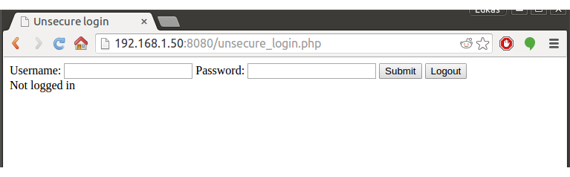
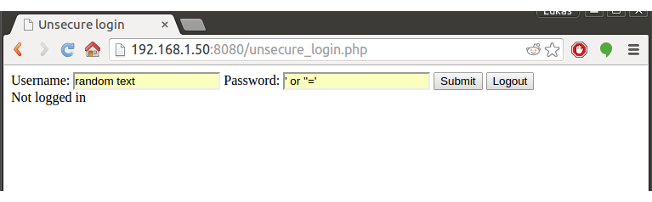
Įterpimas
Įterpimas – labai populiari ir pavojinga klaidų kategoriją kategorija, kuomet vartotojui leidžiama į SQL, LDAP ir kt. sistemų užklausas įterpti ir savo kodą, taip užklausą modifikuojant, kad ji grąžintų ar gadintų įsilaužėliui reikiamą informaciją.
Šiame darbe bus pademonstruota SQL įterpimo ataka.

Aplinka
Ataka bus atlika LAMP (angl. Linux, Apache, MySQL, PHP) pakete. MySQL duomenų bazėje egzistuoja viena lentelė Users, kurioje saugoma informacija apie sistemos vartotojus. Šiame darbe bus pademonstruota ataka, sugadinanti sistemos SQL užklausos logiką, naudojamą patikrinti vartotojo prisijungimo duomenims.
Pastaba: Kadangi tai yra pavyzdinė programa skirta testams, skaidrumo vardan šiame darbe nėra šifruojami slaptažodžiai.
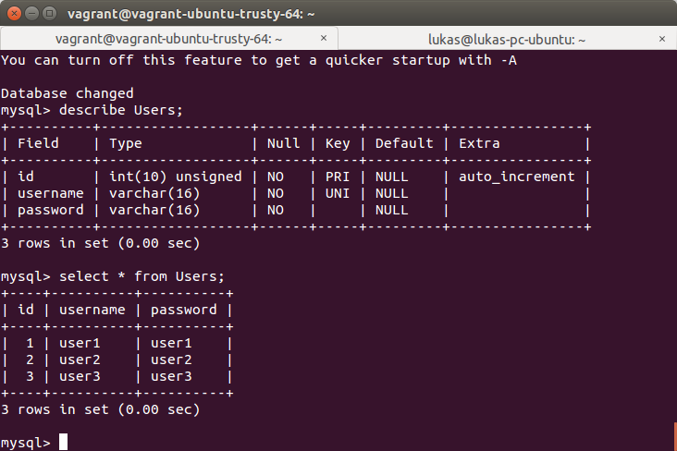
$query = "SELECT * FROM Users WHERE username='" . $username . "' AND
PASSWORD = '" . $password . "' LIMIT 1";
Lentelė 1: SQL atakai pažeidžiamo kodo ištrauka

Ataka
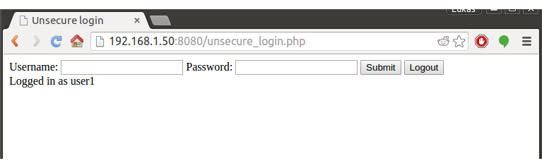
- Atidarome potencialiai pažeidžiamos įvesties langą:
- Įterpiame SQL užklausos dalį į vieną iš įvesties laukų:
- Prisijungimas pavyko.

Priežąstys
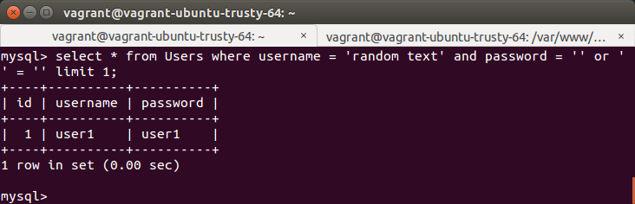
Atlikus SQL injekciją, užbaigta SQL užklausa atrodė šitaip:
Kaip matome, užklausa grąžino pirmojo lentelės Users įrašo duomenis. Tai ypač pavojinga, kadangi pirmieji sistemos vartotojai vartotojų lentelėse dažniausiai būna administratoriai.
Šios atakos priežąstys slypi šio SQL sakinio interpretacijoje – kadangi nėra pirmumą įrodančių skliaustų, sąlyga OR turi pirmenybę prieš sąlygą AND ir kadangi dešinioji sąlygos OR pusė yra tiesa (tuščia eilutė (“”) yra lygi kitai tuščiai eilutei), galima vykdyti SELECT užklausos sakinio dalį. Kitaip tariant, užklausa grąžins rezultatą, jei:
B: „“ yra lygu „“
A: vartotojo vardas yra
lygus „random text“,
o slaptažodis yra
tuščia eilutė

Apsisaugojimas
Geriausia SQL atakų apsisaugojimo priemonė – parametrizacija arba paruoštosios užklausos. Paruošiamųjų užklausų metu, duomenų bazėje pranešama apie “artėjančią” jau sukonkretizuotą užklausą, į kurios laukelių vietas ateis vartotojų apibrėžti parametrai. Jeigu programiniame kode naudojama parametrizacija, SQL užklausų bandymai bus interpretuoti tik kaip užklausų parametrai, o ne kaip užklausos dalis.
ASP.NET Razor parametrizuotos užklausos pavyzdys:
